ВЛИЯНИЕ СВОЙСТВ ПОВЕРХНОСТНОГО СЛОЯ НА ДОЛГОВЕЧНОСТЬ
ПЛАСТИНЫ

Миронов В.И., Кузнецов А.В., Саврай Р.А
Екатеринбург, Россия
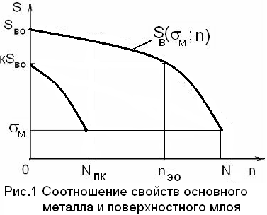
Прямыми измерениями твердости установлено, что глубина слоя с аномальными механическими свойствами у сталей составляет порядка 0,2мм, а предел текучести у поверхности $σ_{Т}^{!}$составляет 0,7 от $σ_{Т}$основного металла [1]. В модельном примере проводится параметрический анализ влияния отношения $σ_{Т}^{!}$/$σ_{Т}$ на долговечность пластины с отверстием при линейном и нелинейном законе изменения свойств материала по глубине поверхностного слоя материала. Рассматривается как стадия зарождения, так и стадия развития усталостной трещины. Численный расчет ресурса пластины проводится в рамках объединительной методики на основе модели циклической деградации свойств материала [2]. Принятую в расчетах взаимосвязь процессов деградации свойств основного металла и поверхностного слоя иллюстрирует схема на рис.1, предложенная В.И.Мироновым.
Пусть N –число циклов до усталостного разрушения основного металла на уровне максимального пульсирующего напряжения цикла $σ_{М}$. В расчете пластины символом $σ_{М}$ обозначалась интенсивность напряжений, подсчитанная по формулам теории упругости. Параметр k-коэффициент понижения предела прочности элемента материала в поверхностном слое. Функция $S_{B}(σ_{M}, n)$-циклический предел прочности основного металла. Условие $S≤σ$ принято в качестве критерия разрушения материала, как усталостного, так и статического.
В данной схеме полагается, что циклическое состояние материала определяется уровнем сопротивления S. Отсюда следует утверждение: исходное состояние некоторого конечного элемента с понижающим коэффициентом k в поверхностном слое пластины будет таким же, что и у основного металла после n_{эо} циклов тренировки на уровне $σ_{М}$. Число циклов Nпк до разрушения данного элемента составит
$N_{\text{ПК}}=N−n_{\text{ЭО}}$,
а интенсивность снижения сопротивления будет такой же, что и у основного металла на интервале $[n_{\text{ЭО}},N]\text{.}$ Участок кривой $S_{B}(σ_{M}, n)$ данного интервала эквидистантно смещается по оси абсцисс влево на n_{эо} циклов и определяет теперь кинетику усталостного процесса в конечном элементе поверхностного слоя.
Сделанные предположения позволяют описать деградацию предела прочности основного металла и поверхностного слоя одной зависимостью, например, степенной
$S_{B}$,
где $k_{S}$-коэффициент, определяемый из условия разрушения, m-константа материала, для конечных элементов основного металла $n_{\text{ЭО}}$=0, (k=1), а для элементов поверхностного слоя определится из условия ${\text{kS}}_{\text{BO}}=S_{B}$, что дает
$n_{\text{ЭО}}=N{\left[\frac{S_{\text{BO}}\left(1−k\right)}{S_{\text{BO}}−σ_{M}}\right]}^{1m}$.
Таким образом, при постановке задачи разными принимались не только исходные свойства основного металла и поверхностного слоя, но и кинетика протекающих в них усталостных процессов.
В случае регулярной внешней нагрузки приведенные соотношения позволяют находить сопротивление во всех конечных элементах пластины вплоть до усталостного разрушения одного или нескольких из них (где сопротивление снизилось до уровня $σ_{М}$). К данным конечным элементам применялась операция «убивания», что связывалось с зарождением усталостной трещины. Соответствующее число циклов n_{т}=N_{ПК} поверхностного элемента на краю отверстия, где действуют напряжения максимальной интенсивности
После усталостного разрушения элемента циклирование условно останавливалось. Новое напряженное состояние пластины с отверстием и с зародившейся трещиной при максимальной нагрузке цикла определялось в пакете прикладных программ ANSIS. Если при этом в каких-то элементах нарушалось условие прочности, то они также «убивались». Заново решалась статическая задача и проверялось условие прочности и т.д. До тех пор пока во всех уцелевших элементах условие прочности будет выполнено, что свидетельствовало о достижении состояния равновесия пластины с трещиной в новом напряженном состоянии. Пластина « готова» к циклической нагрузке. Отсутствие нового состояния равновесия пластины на любом этапе расчета связывалось с ее разрушением.
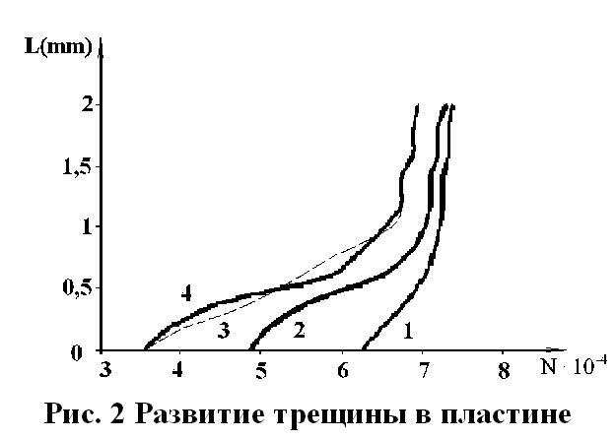
Поскольку усталостное разрушение какого-либо элемента приводит к перераспределению напряжений в пластине, необходимо тем или иным способом суммировать усталостные повреждения. По аналогии с работой [2] эквивалентность двух состояний материала при разной истории нагружения установим равенством $S_{B}(σ_{M1},n_{\text{эо}}+ n_{1})=S_{B}(σ_{M2}, n_{\text{эо}}+n_{2})$. Переход с одного уровня напряжений на другой связан, таким образом, с переходом с одной кинетической кривой на другую и сменой интенсивности деградации прочности. Такой прием позволяет обойтись без пресловутой линейной гипотезы и проследить за снижением сопротивления в элементах вплоть до разрушения.
На рис.2 приведены кинетические кривые развития трещины в поперечном сечении пластины, параметризованные значением коэффициента снижения сопротивления в крайнем конечном элементе. Кривая 1-без учета аномалии свойств, кривые 2 и 3- при k=0.7 и k=0.5. Кривая 4-при k=0.5 и нелинейном изменении свойств по глубине поверхностного слоя. Состояние поверхностного слоя слабо влияет на долговечность пластины, увеличивая продолжительность стадии развития трещины за счет уменьшения числа циклов до ее появления.

ЛИТЕРАТУРА

1. Прокопенко А.В., Торгов В.Н. Поверхностные свойства и предел выносливости металла. Сообщение 1. Зависимость предела текучести от глубины слоя.//Проблемы прочн., №4,1986.-С.28-34.

